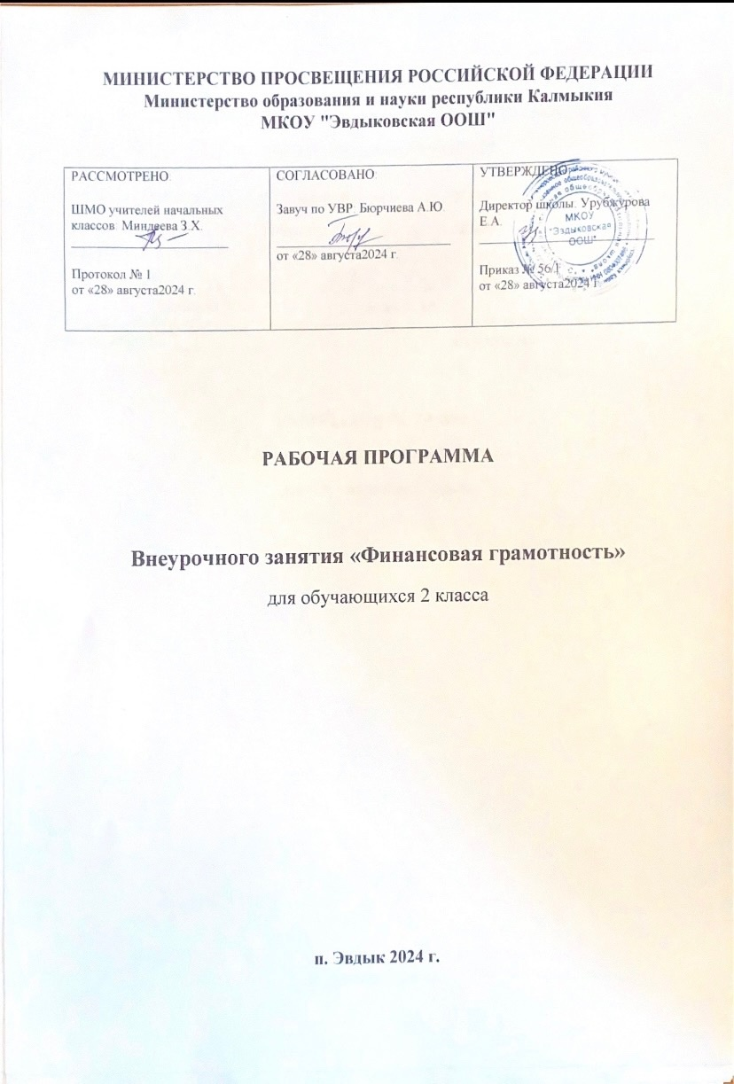

**Место курса в плане внеурочной деятельности:**учебный курс предназначен для обучающихся 1–4-х классов; рассчитан на 1 час в неделю/34 часа в год в каждом классе.

**Задачи программы:**

1. Формировать представления о существенных сторонах финансовой грамотности.
2. Содействовать целостному восприятию и широкому охвату картины окружающего мира, важной составной частью которого являются экономические отношения, с помощью экономических категорий и понятий.
3. Научить детей пользоваться экономическим инструментарием.
4. Способствовать общему развитию школьников: развивать мышление, эмоционально-волевую сферу.
5. Развивать культуру экономического мышления.
6. Воспитывать ответственность и нравственное поведение в области экономических отношений в семье.

**Цель изучения** учебного курса «Финансовая грамотность» - развитие экономического образа мышления, воспитание ответственности и нравственного поведения в области экономических отношений в семье, формирование опыта применения полученных знаний и умений для решения элементарных вопросов в области экономики семьи.

     Освоение содержания опирается на межпредметные связи с курсами математики, литературы и окружающего мира. Учебные материалы и задания подобраны в соответствии с возрастными особенностями детей и включают задачи, практические задания, игры, мини-исследования и проекты. В процессе изучения курса формируются умения и навыки работы учащихся с текстами, таблицами, схемами, а также поиска, анализа и представления информации и публичных выступлений.

**Содержание курса внеурочной деятельности**

Тема 1. Введение в экономику (1 час)

Введение в экономику. Знакомство с понятием «экономика». Для чего нужна экономика?

Форма: групповая, беседа

Вид деятельности: познавательная.

Тема 2. Потребности (2 часа)

Потребности. Что такое «потребность». Какие бывают потребности. Форма: групповая, беседа, игра

Вид деятельности: познавательная, игровая.

Тема 3. Источники удовлетворения потребностей (7 часов):

Источники удовлетворения потребностей. Почему все потребности нельзя удовлетворить. Виды потребностей. Мои желания и потребности.

Форма: групповая, игра, беседа, практикум     Вид деятельности: познавательная, игровая

Тема 4. Домашнее хозяйство (4 часа):

Домашнее хозяйство. Распределение ролей в семье. Домашние обязанности в семье. Что такое бюджет семьи. Что такое «доходы» и «расходы». Важно ли быть богатым. Посчитаем семейный бюджет.

Форма: групповая, индивидуальная, беседа, практикум

Вид деятельности: познавательная, ценностно-ориентированная.

Тема 5. Товары и услуги (6 часов):

Что такое «товар». Какие бывают товары. Где можно приобрести товары и услуги. Зачем нужна реклама. Роль рекламы.

Форма: групповая, индивидуальная, беседа, практикум.   Вид деятельности: познавательная, ценностно-ориентированная.

Тема 6. Деньги (8 часов)

Зачем нужны деньги. Как появились деньги. Деньги и страны. Где и как хранятся деньги. Что такое источник дохода.

Форма: групповая, индивидуальная, беседа, практикум, игра.  Вид деятельности: познавательная, ценностно-ориентированная, игровая.

Тема 7. Маркетинг (4 часа)

Что такое «маркетинг». Обмен. Рынок. Торговля. Взаимоотношения продавца и покупателя. Конкуренция.

Форма: групповая, индивидуальная, беседа, практикум, игра

Вид деятельности: познавательная, ценностно-ориентированная, игровая.

Тема 8. Задачи от Гнома - Эконома (1 час): Задачи с экономическим содержанием от Гнома – Эконома.

Форма: групповая, практикум

Вид деятельности: познавательная, игровая.

**Планируемые результаты освоения курса внеурочной деятельности**

**Личностными результатами** освоения программы являются следующие умения:

* осознание себя как члена семьи, общества и государства: участие в обсуждении финансовых проблем семьи, принятии решений о семейном бюджете;
* овладение начальными навыками адаптации в мире финансовых отношений: сопоставление доходов и расходов, простые вычисления в области семейных финансов;
* развитие самостоятельности и осознание личной ответственности за свои поступки: планирование собственного бюджета и сбережений, понимание финансового положения семьи;
* развитие навыков сотрудничества со взрослыми и сверстниками в
* разных игровых и реальных экономических ситуациях.

**Метапредметными результатами** освоения программы является формирование следующих универсальных учебных действий (УУД):

**Познавательные УУД:**

* освоение способов решения проблем творческого и поискового характера;
* использование различных способов поиска, сбора, обработки, анализа и представления информации;
* овладение логическими действиями сравнения, обобщения, классификации, установления аналогий и причинно-следственных связей, построения рассуждений, отнесения к известным понятиям;
* овладение базовыми предметными и межпредметными понятиями;

**Регулятивные УУД:**

* понимание цели своих действий;
* составление простых планов с помощью учителя;
* проявление познавательной и творческой инициативы;
* оценка правильности выполнения действий;
* адекватное восприятие предложений товарищей, учителей, родителей.

**Коммуникативные УУД:**

* составление текстов в устной и письменной формах;
* умение слушать собеседника и вести диалог;
* умение признавать возможность существования различных точек зрения и права каждого иметь свою;
* умение излагать свое мнение и аргументировать свою точку зрения и оценку событий;
* умение договариваться о распределении функций и ролей в совместной деятельности; осуществлять взаимный контроль в совместной деятельности, адекватно оценивать собственное поведение и поведение окружающих.

**Предметными результатами** изучения курса «По ступенькам финансовой грамотности» являются:

* понимание и правильное использование экономических терминов;
* представление о роли денег в семье и обществе;
* умение характеризовать виды и функции денег;
* знание источников доходов и направлений расходов семьи;
* умение рассчитывать доходы и расходы и составлять простой семейный бюджет;
* определение элементарных проблем в области семейных финансов и путей их решения;
* проведение элементарных финансовых расчетов.

**Тематическое планирование**

|  |  |  |  |
| --- | --- | --- | --- |
| **№**  **п/п** | **Тема занятия** | **Виды деятельности** | **Количество часов** |
| 1 | **Введение в экономику (1час)**  Введение. Что изучает наука «экономика»**.** | определять и  формулировать цель деятельности  с помощью педагога;  проговаривать  последовательность действий; | 1 |
| 2 | **Потребности**  **(2 часа)**  Давайте познакомимся: Гном – Эконом рассуждает о понятии «потребность». | учиться высказывать свое предположение;  учиться работать по предложенному педагогом плану;  учиться отличать верно выполненное задание от неверного; | 1 |
| 3 | Какие бывают потребности? | учиться совместно с педагогом и другими учениками давать  эмоциональную оценку деятельности товарищей. | 1 |
| 4 | **Источники удовлетворения потребностей (7 часов)**  Личные потребности. Что нам необходимо в жизни? | ориентироваться в своей системе знаний: отличать новое от уже известного с помощью педагога;  учиться добывать новые знания: находить ответы на вопросы, используя свой жизненный опыт, информацию, полученную от педагога, и используя учебную литературу; | 1 |
| 5 | Материальные, социальные, духовные потребности**.** | овладевать навыками сотрудничества в группе в совместном решении учебной задачи.  определять и  формулировать цель деятельности с помощью педагога;  проговаривать последовательность действий; | 1 |
| 6 | Урок от Гнома-Эконома: все  потребности важны, все потребности нужны. | учиться выражать свои мысли;  учиться объяснять свое несогласие и пытаться договориться;  учиться выполнять различные роли в группе (лидера, исполнителя, критика); | 1 |
| 7 | Источники удовлетворения потребностей. | учиться высказывать свое предположение;  учиться работать по предложенному педагогом плану;  учиться отличать верно выполненное задание от неверного;  учиться совместно с педагогом и другими учениками  давать эмоциональную оценку деятельности товарища; | 1 |
| 8 | Удовлетворение потребностей. | овладевать навыками сотрудничества в группе в совместном решении учебной задачи.  определять и  формулировать цель деятельности с помощью педагога;  проговаривать  последовательность действий; | 1 |
| 9 | Урок от Гнома-Эконома: почему все потребности нельзя удовлетворить? | учиться выражать свои мысли;  учиться объяснять свое несогласие и пытаться договориться;  учиться выполнять различные роли в группе (лидера, исполнителя, критика); | 1 |
| 10 | **Домашнее хозяйство**  **(4 часа)**  Домохозяйство и домашний труд. | ориентироваться в своей системе знаний: отличать новое от уже известного с помощью педагога;  учиться добывать новые знания: находить ответы на вопросы, используя свой жизненный опыт, информацию, полученную от педагога, и используя учебную литературу; | 1 |
| 11 | Домашние обязанности в семье. | овладевать навыками сотрудничества в группе в совместном решении учебной задачи.  определять и  формулировать цель  деятельности с помощью педагога;  проговаривать  последовательность действий; | 1 |
| 12 | Домашние обязанности в семье. Бюджет семьи**.** | учиться высказывать свое предположение;  учиться работать по предложенному педагогом плану;  учиться отличать верно выполненное задание от неверного;  учиться совместно с педагогом и другими учениками  давать эмоциональную оценку деятельности товарища; | 1 |
| 13 | Урок от Гнома – Эконома: правила ведения домашнего хозяйства**.** | учиться выражать свои мысли;  учиться объяснять свое несогласие и пытаться договориться;  учиться выполнять различные роли в группе (лидера, исполнителя, критика); | 1 |
| 14 | **Товары и услуги (6 часов)**  Как товар попадает в магазин? | ориентироваться в своей системе знаний: отличать новое от уже известного с помощью педагога;  учиться добывать новые знания: находить ответы на вопросы, используя свой жизненный опыт, информацию, полученную от педагога, и используя учебную литературу; | 1 |
| 15 | Где можно приобрести товары? | учиться высказывать свое предположение;  учиться работать по предложенному педагогом плану;  учиться отличать верно выполненное задание от неверного;  учиться совместно с педагогом и другими учениками  давать эмоциональную оценку деятельности товарища; | 1 |

|  |  |  |  |
| --- | --- | --- | --- |
| 16 | Зачем нужна реклама? Реклама и упаковка**.** | учиться выражать свои мысли;  учиться объяснять свое несогласие и пытаться договориться;  учиться выполнять различные роли в группе (лидера, исполнителя, критика); | 1 |
| 17 | Уроки Гнома-Эконома: реклама - «двигатель торговли»**.** | овладевать навыками сотрудничества в группе в совместном решении учебной задачи.  определять и  формулировать цель деятельности с помощью педагога;  проговаривать  последовательность действий; | 1 |
| 18 | Зачем нужны деньги? | учиться выражать свои мысли;  учиться объяснять свое несогласие и пытаться договориться;  учиться выполнять различные роли в группе (лидера, исполнителя, критика); | 1 |
| 19 | Как и где хранятся деньги? | учиться высказывать свое предположение;  учиться работать по предложенному педагогом плану;  учиться отличать верно выполненное задание от неверного;  учиться совместно с педагогом и другими учениками  давать  эмоциональную оценку деятельности товарища; | 1 |
| 20 | Урок от Гнома-Эконома: деньги и страны. | овладевать навыками сотрудничества в группе в совместном решении учебной задачи.  определять и  формулировать цель деятельности с помощью педагога;  проговаривать  последовательность действий; | 1 |
| 21 | **Деньги (8 часов)**  Деньги России. | ориентироваться в своей системе знаний: отличать новое от уже известного с помощью педагога;  учиться добывать новые знания: находить ответы на вопросы, используя свой жизненный опыт, информацию, полученную от педагога, и используя учебную литературу; | 1 |
| 22 | Как появились деньги? Первые деньги. Современные деньги**.** | овладевать навыками сотрудничества в группе в совместном решении учебной задачи. | 1 |
| 23 | Деньги и товары. | учиться высказывать свое предположение;  учиться работать по предложенному педагогом плану;  учиться отличать верно выполненное задание от неверного;  учиться совместно с педагогом и другими учениками  давать эмоциональную оценку деятельности товарища; | 1 |
| 24 | Что такое доходы и расходы? | учиться выражать свои мысли;  учиться объяснять свое несогласие и пытаться договориться;  учиться выполнять различные роли в группе (лидера, исполнителя, критика); | 1 |
| 25 | Доходы и расходы моей семьи. | учиться выражать свои мысли;  учиться объяснять свое несогласие и пытаться договориться;  учиться выполнять различные роли в группе (лидера, исполнителя, критика); | 1 |
| 26 | Роль денег в жизни человека. | овладевать навыками сотрудничества в группе в совместном решении учебной задачи.  определять и  формулировать цель деятельности с помощью педагога;  проговаривать  последовательность действий; | 1 |
| 27 | **Маркетинг**  **(4 часа)**  Урок от Гнома-Эконома: знакомимся с понятием «маркетинг» («рынок»). | учиться высказывать свое предположение;  учиться работать по предложенному педагогом плану;  учиться отличать верно выполненное задание от неверного; | 1 |
| 28 | Рынок. | Игра «Магазин», овладевать навыками сотрудничества в группе в совместном решении учебной задачи.  определять и  формулировать цель деятельности с помощью педагога;  проговаривать  последовательность действий; | 1 |
| 29 | Обмен. Торговля. | Игра «Магазин», овладевать навыками сотрудничества в группе в совместном решении учебной задачи.  определять и  формулировать цель деятельности с помощью педагога;  проговаривать  последовательность действий; | 1 |
| 30 | Продавец и покупатель. | овладевать навыками сотрудничества в группе в совместном решении учебной задачи. | 1 |
| 31 | Конкуренция. | учиться высказывать свое предположение;  учиться работать по предложенному педагогом плану;  учиться отличать верно выполненное задание от неверного;  учиться совместно с педагогом и другими учениками  давать эмоциональную оценку деятельности товарища; | 1 |
| 32 | **Задачи от Гнома - Эконома**  **(2 часа)**  Гном – Эконом проводит «Экономическое Поле Чудес». | ориентироваться в своей системе знаний: отличать новое от уже известного с помощью педагога;  учиться добывать новые знания: находить ответы на вопросы, используя свой жизненный опыт, информацию, полученную от педагога, и используя учебную литературу; | 1 |
| 33 | Подводим итоги первого  экономического года. | учиться выражать  свои мысли;  учиться объяснять свое несогласие и пытаться договориться;  учиться выполнять различные роли в группе (лидера, исполнителя, критика); | 1 |

**КАЛЕНДАРНО-ТЕМАТИЧЕСКОГОЕ ПЛАНИРОВАНИЕ**

|  |  |  |  |
| --- | --- | --- | --- |
| **№ п/п** | **Тема раздела и занятия** | **Кол-во**  **часов** | **Вид деятельности** |
|
| 1 | **Введение в экономику (1час)**Введение. Что изучает наука «экономика»**.** | 1 | Теоретич.  Практич. |
| 2 | **Потребности**  **(2 часа)**  Давайте познакомимся: Гном – Эконом рассуждает о понятии «потребность». | 1 | Теоретич.  Практич. |
| 3 | |  | | --- | | Какие бывают потребности? | | 1 | Теоретич.  Практич. |
| 4 | **Источники удовлетворения потребностей (7 часов)**  Личные потребности. Что нам необходимо в жизни? | 1 | Теоретич.  Практич. |
| 5 | Материальные, социальные, духовные потребности**.** | 1 | Теоретич.  Практич. |
| 6 | Урок от Гнома-Эконома: все  потребности важны, все потребности нужны. | 1 | Практич. |
| 7 | Источники удовлетворения потребностей. | 1 | Практич. |
| 8 | Удовлетворение потребностей. | 1 | Практич. |
| 9 | Урок от Гнома-Эконома: почему все потребности нельзя удовлетворить? | 1 | Теоретич.  Практич. |
| 10 | **Домашнее хозяйство**  **(4 часа)**  Домохозяйство и домашний труд. | 1 | Теоретич.  Практич. |
| 11 | Домашние обязанности в семье. | 1 | Теоретич. |
| 12 | Домашние обязанности в семье. Бюджет семьи**.** | 1 | Теоретич.  Практич. |
| 13 | Урок от Гнома – Эконома: правила ведения домашнего хозяйства**.** | 1 | Практич. |
| 14 | **Товары и услуги (6 часов)**  Как товар попадает в магазин? | 1 | Практич. |
| 15 | Где можно приобрести товары? | 1 | Практич. |
| 16 | Зачем нужна реклама? Реклама и упаковка**.** | 1 | Практич. |
| 17 | Уроки Гнома-Эконома: реклама - «двигатель торговли»**.** | 1 | Практич. |
| 18 | Зачем нужны деньги? | 1 | Практич. |
| 19 | Как и где хранятся деньги? | 1 | Практич. |
| 20 | Урок от Гнома-Эконома: деньги и страны. | 1 | Практич. |
| 21 | **Деньги (8 часов)**  Деньги России. | 1 | Практич. |
| 22 | Как появились деньги? Первые деньги. Современные деньги**.** | 1 | Практич. |
| 23 | Деньги и товары. | 1 | Теоретич. |
| 24 | Что такое доходы и расходы? | 1 | Теоретич. |
| 25 | Доходы и расходы моей семьи. | 1 | Практич. |
| 26 | Роль денег в жизни человека. | 1 | Теоретич.  Практич. |
| 27 | **Маркетинг**  **(4 часа)**  Урок от Гнома-Эконома: знакомимся с понятием «маркетинг» («рынок»). | 1 | Практич. |
| 28 | Рынок. | 1 | Практич. |
| 29 | Обмен. Торговля. | 1 | Практич. |
| 30 | Продавец и покупатель. | 1 | Практич. |
| 31 | Конкуренция. | 1 | Теоретич. |
| 32 | **Задачи от Гнома - Эконома**  **(2 часа)**  Гном – Эконом проводит «Экономическое Поле Чудес». | 1 | Теоретич. |
| 33 | Подводим итоги первого  экономического года. | 1 | Практич. |